Bac 2021 Polynésie Jour 1 Correction © https://labolycee.org
EXERCICE A – UN TRACTEUR GRAVITATIONNEL POUR DÉVIER UN
ASTÉROÏDE (5 points)
Mots-clés : Deuxième loi de Newton, Champ de gravitation, Loi de Kepler

Étude générale de la déviation d’un astéroïde.
1.
E ● ● A
2.

M M

3. D’après la 2e loi de Newton, appliquée au système astéroïde de masse M : .
Si le vecteur vitesse de l’astéroïde varie, c’est à cause de la force d’attraction gravitationnelle exercée par l’engin spatial de masse m.
La force a la même direction que le vecteur variation de vitesse .
On choisit la proposition « Dans la direction de ».

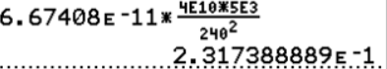
Application à la déviation d’Apophis.
4.
= 0,2 N
5. , comme et ont la même direction et le même sens, on a
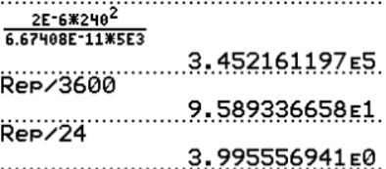
6.
= 3×10⁵ s = 96 h = 4 jours
7. Système : Astéroïde Apophis de masse M Référentiel : héliocentrique
L’astéroïde n’est soumis qu’à l’attraction gravitationnelle du Soleil, on néglige tous les autres astres attracteurs.
Dans le repère de Frenet, = .
On applique la 2e loi de Newton, = , alors =
Et dans le repère de Frenet, pour un mouvement circulaire et uniforme .
Alors =
L’astéroïde parcourt son orbite circulaire de périmètre 2π.R pendant une durée égale à sa période T.
En égalisant les deux expressions de v² : =
=
(2π)².R³ = G.M_{S}.T²
3e loi de Kepler
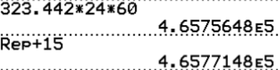
8. T’ = T + 15 min
D’après l’énoncé, T = 323,442 jours = 4,65756×10⁵ min
T’ = 4,65756×10⁵ + 15 = 4,65771×10⁵ min

9. D’après la 3e loi de Kepler, =
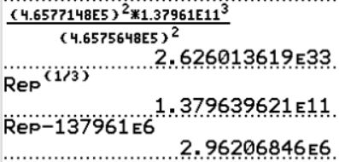
= ⟺
R^{’3} =
R^{’3} =
R’ = 1,37964×10¹¹ m
ΔR = R’ – R
ΔR = 137 964×10⁶ – 137 961×10⁶
ΔR = 3×10⁶ m

Si vous avez remarqué une erreur, merci de nous la signaler par email : labolycee@labolycee.org

